实验四 数据链路层2：以太网二层交换机原理实验

实验目的

1、理解二层交换机的原理及工作方式。

2、利用交换机组建小型交换式局域网。

实验内容

1、交换机的工作方式。

交换机是目前局域网终中最常用到的组网设备之一，它工作在数据链路层，所以常被称为二层交换机。实际上，交换机有可工作在三层或三层以上层的型号设备，为了表述方便,这里的交换机仅指二层交换机。

数据链路层传输的PDU(协议数据单元)为帧,不同于工作在物理层的集线器，交换机可以根据帧中的目的MAC地址进行有选择的转发，而不是一味地向所有其他端口广播，这依赖于交换机中的交换表。当交换机收到一个帧时,会根据帧里面的目的MAC地址去查交换表，并根据结果将其从对应端口转发出去，这使得网络的性能得到极大的提升。

鉴于交换机的这种转发特性,使得端口间可以并行地通信,比如1端口和2端口通信时，并不影响3端口和4端口同时进行通信，当然，前提是交换机必须有足够的背板带宽。

交换机通常有很多端口，如24口或48口，在组网中被直接用来连接主机，其端口一般都工作在全双工模式下（不运行CSMA/CD 协议)，尽管它也可以设置为半双工模式，但显然很少有人那样做。

2、实验流程

本实验可以用一台主机去ping另一台主机，并在模拟状态下观察ICMP分组的轨迹，理解交换机的转发过程。

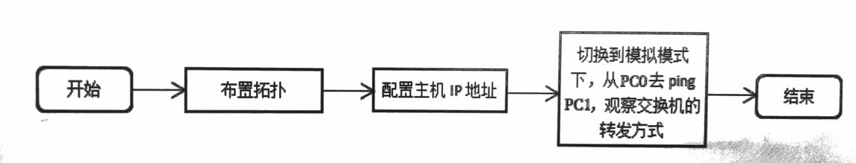

实验步骤

1、了解交换机工作原理。实验拓扑如下图所示。

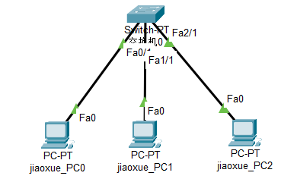

具体IP配置下表所示：

IP配置表

|  |  |  |
| --- | --- | --- |
| 设备 | IP地址 | 子网掩码 |
| jiaoxue_PC1 | 192.168.1.1 | 255.255.255.0 |
| jiaoxue_PC2 | 192.168.1.2 | 255.255.255.0 |
| jiaoxue_PC3 | 192.168.1.3 | 255.255.255.0 |

在模拟模式下，只过滤ICMP协议，从jiaoxue_PC0去 ping jiaoxue_PC2，然后单击下图右图下角的三角按钮，再单击jiaoxue_PC0出站包，观察jiaoxue_PC0中封装的帧结构，特别是源地址和目的地址，如下二图所示。

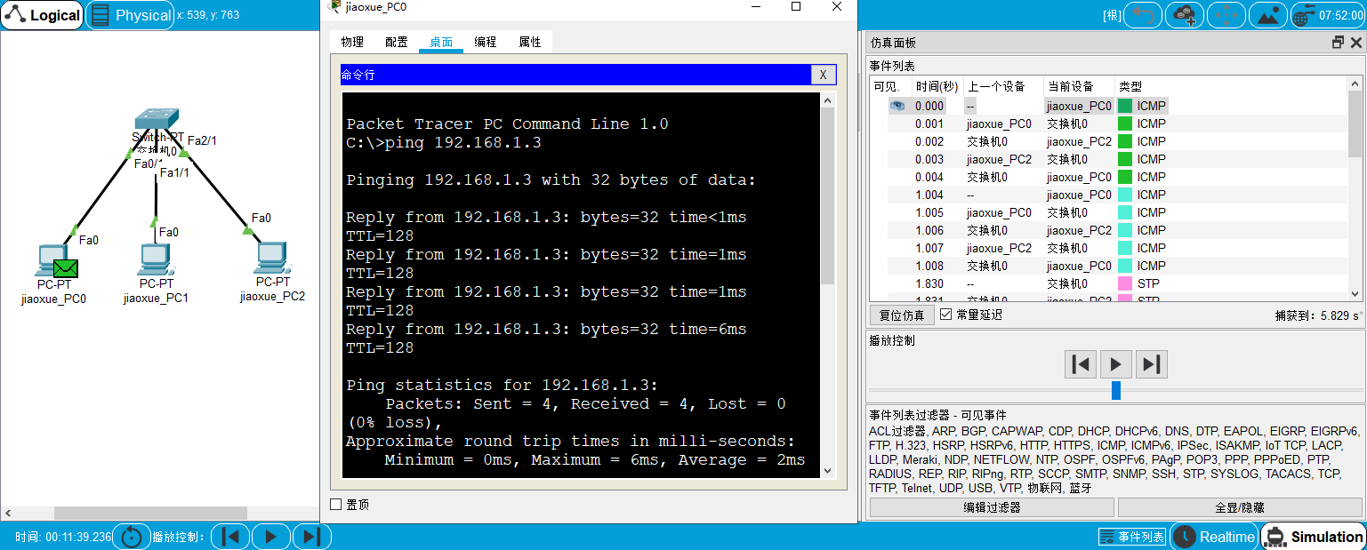

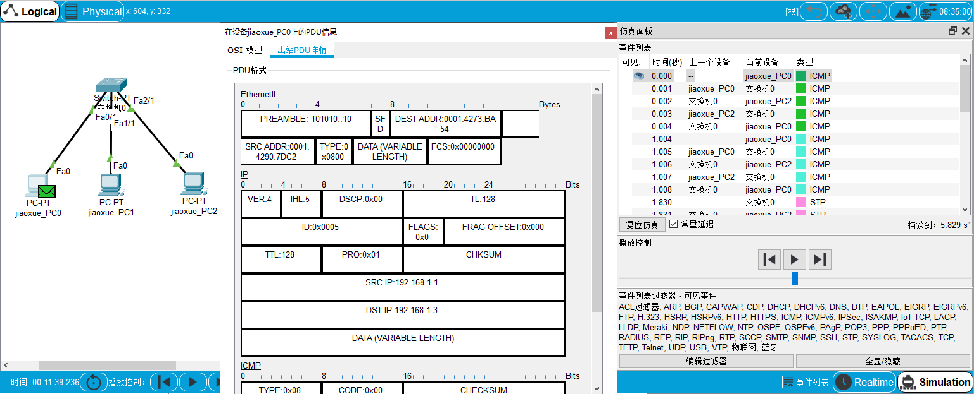

2、单击到达Switch0中的帧，如下图所示。

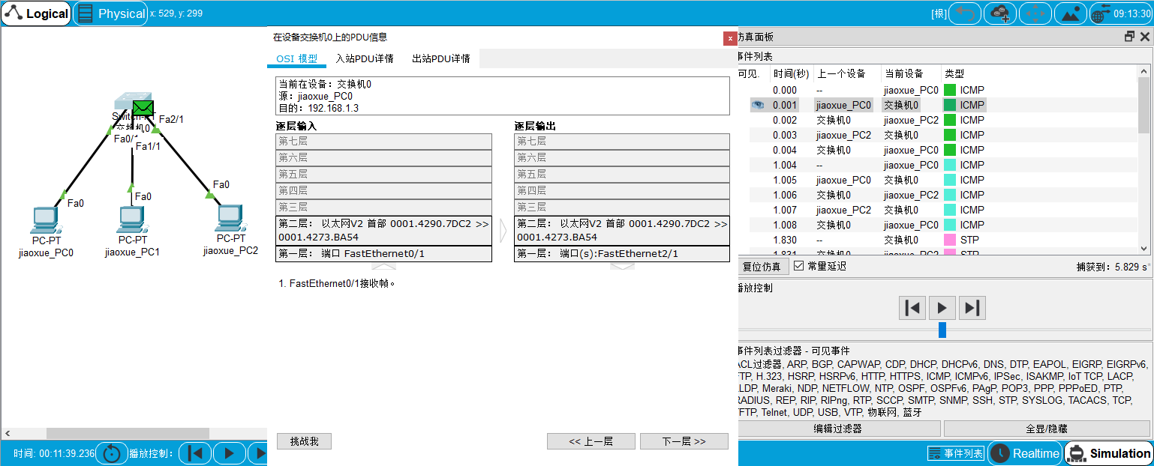

该帧被交换机从Fa2/1端口转发到jiaoxue_PC2。

3、查看交换机交换表。进入交换机CLI 界面，在特权模式下查看交换机的交换表进行印证。

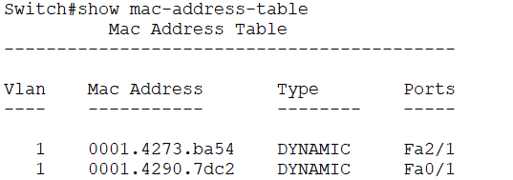

观察jiaoxue_PC2中的进站和出站帧，可以看到其出站和进站的 MAC地址已经相反了，出站的是ping命令对jiaoxue_PC0的回答，将被发往jiaoxue_PC0，如图所示。

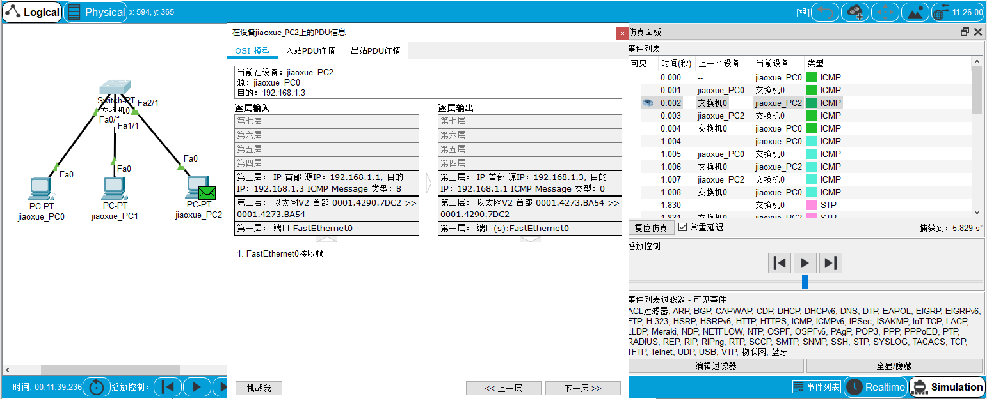

在这种拓扑下，只要主机的IP地址在同一网段，主机之间就可以两两ping通。这种拓扑用来组建一些小型网络，如覆盖一间办公室或宿舍的交换式网络。